FUNDICIONES FÉRREAS

CÁTEDRA DE METALOTECNIA
E.T.S.I.M.O.

FUNDICIONES FÉRREAS

- INTRODUCCIÓN
- FUNDICIONES BLANCAS
- FUNDICIONES GRISES
- FUNDICIONES ATRUCHADAS
- FUNDICIONES MALEABLES
V.1 - Maleable - europea
V.2 - Maleable - americana: - ferrítica
- perlítica
- BIBLIOGRAFÍA
- OBSERVACION MICROGRAFICA
- CUESTIONARIO

Basado en las Prácticas de Metalografía elaboradas por el Catedrático Profesor J. A. PERO – SANZ (Cátedras de Metalotecnia de la ETSIMM y ETSIMO).
Revisión de J. O. García y J. I. Verdeja. Abril 2008.
FUNDICIONES FÉRREAS

I.- INTRODUCCIÓN

Del horno alto se obtiene la forma más impura de hierro comercial: arrabio (pig iron) que en realidad es una fundición (el carbono varía entre 2 - 4%).

Cuando nos referimos habitualmente a "fundición" -o hierro colado- no tratamos de arrabio sino de otras formas comerciales más puras, resultado de la refusión de arrabio, en hornos de cubilote; horno poco costoso, de gran rendimiento y cuyo combustible no es caro, pues se trata de gas de coquería. Entre las características de las fundiciones queremos señalar algunos aspectos:

- su punto de fusión -notablemente más bajo que el de los aceros- por su elevado contenido en C.
- buena colabilidad (gran fluidez) en estado líquido.
- débil rechupe.

Todas las aleaciones empleadas industrialmente para moldeo cumplen un determinado papel: fundiciones, aceros, aleaciones de Cu, aleaciones ligeras, ultraligeras, etc.

Sin embargo, la economía que suponen las fundiciones Fe-C, comparadas con otras aleaciones justifican la extensa aplicación de las "fundiciones" en la industria.

Además, a igualdad de sobrecalentamiento la "fundición" líquida es la más fluida de todas las aleaciones moldeadas. Se adapta perfectamente a la producción de piezas delgadas y de perfil complicado.

Debido a su alta densidad libera gases e inclusiones no metálicas con mayor facilidad que las aleaciones ligeras. Su contracción es pequeña (0 a 1,9 %) frente a la del acero o las aleaciones ligeras (4 a 6 %). El rechupe es aproximadamente la mitad que el de las otras aleaciones de moldeo.

Por no ser aleaciones forjadas, lógicamente, su alargamiento será muy pequeño, y su resiliencia baja.

Por idéntica razón a los aceros -transformación alotrópica del Fe y pérdida de solubilidad del C en solución sólida- admiten tratamientos térmicos.

II.- FUNDICIONES BLANCAS. (Sistema Fe-C metaestable).

Por corresponder a la solidificación metaestable no presentan grafito. Pueden ser hipoeutécticas (2,11 < %C < 4,3 %), eutécticas (4,3 %C) o hipereutécticas (4,3 %C a 6,67 %).

Su característica general es que -puesto que el intervalo de solidificación termina en la eutéctica- todas presentan ledeburita. La morfología de la ledeburita se conserva a temperatura ambiente; si bien, el agregado no está formado por austenita y cementita, sino por perlita y cementita: en el intervalo θ_{E} - θ_{e} la austenita cede carbono que forma cementita secundaria; hasta llegar a θ_{e}, en que por tener la austenita 0,77 % de C, se transforma en perlita.

El contenido en Si de las fundiciones blancas es pequeño: para favorecer la solidificación según el sistema metaestable.

Aunque las fundiciones integralmente blancas tienen una gama de empleo limitada a causa de su baja resiliencia -menor que las grises- y de su difícil mecanizado -mucha cementita-, esta última característica justifica su uso cuando se quieren elevadas resistencias al desgaste: bolas de molino, forros de machacadoras de mandíbulas, revestimiento de tolvas, etc.

Prácticamente todas las funciones blancas industriales son hipoeutécticas. Pueden tener contenido bajo en elementos de aleación, para favorecer la templabilidad. Entre estas señalamos por su interés la fundición Ni-Hard que templa fácilmente; dado el alto contenido en Ni aparecerá además de martensita gran cantidad de austenita retenida. En condiciones de trabajo esta austenita retenida puede pasar -por acritud- a martensita.

Cuando el desgaste proviene de materiales en fragmentos (graneles), es más económico utilizar fundiciones blancas no aleadas o débilmente aleadas (en estado de moldeo o en condición de temple).

Cuando el desgaste y la corrosión se deben a rozamiento con partículas muy finas y abrasivas, es preferible emplear fundiciones blancas de media o alta aleación: presentan carburos no cementíticos y martensita.

III.- FUNDICIONES GRISES. (Solidificación estable).

La diferencia entre fundiciones blancas y grises, debida al color de su fractura, responde a diferencias estructurales más profundas que esta coloración.

La característica de las fundiciones grises es que solidifican según el diagrama estable; es decir, los constituyentes de equilibrio durante la solidificación son austenita y grafito libre; por consiguiente no presentan ledeburita.

El carbono, en forma de grafito, ocupa un volumen mucho mayor que el carbono combinado en forma de cementita (peso específico del grafito 2,2). Entre otros, los principales factores que favorecen la solidificación estable son:

- Lenta velocidad de enfriamiento (conseguible más fácilmente si las piezas son grandes, masivas).
- Adición de elementos grafitizantes: Silicio -principalmente- P, Al, Ni, Cu; es decir elementos no carburígenos (el Cr, Mo, W favorecerían el enfriamiento metaestable).

La adición de estos elementos, principalmente el Si, modifica la posición del eutéctico y eutectoide.

Transformación Eutéctica → % C = 4,25 - % Si/3 - % P/3
Transformación Eutectoide → % C = 0,69 - % Si/3 - % P/3

Se denomina % C equivalente de una fundición, al término = %C + % Si/3 + % P/3

El efecto estable de los elementos grafitizantes es diluir los preagrupamientos atómicos Fe – C, para que no den posteriormente cementita. Esta dilución, que se consigue por simple efecto de masa, viene favorecida por un efecto de afinidad: El Fe es más afín a preagrupamientos con Si, P, Al, etc. que con el C.

Cuando el contenido en P es elevado (> 0,07 %) y el enfriamiento rápido, suele aparecer Steadita: eutéctico ternario (Fe₃C 31%, Fe₃P 42%, Fe_{α} 27%).

El grafito puede obtenerse con morfología laminar -el más común industrialmente- o en forma esferoidal.

La morfología del grafito laminar suele ser:

- láminas largas (tipo C o tipo A según la clasificación ASTM),
- en rosetas (grafito eutéctico tipo B), que indican ligero subenfriamiento y germinación precoz,
- interdendrítico (en laminillas -tipo E- o puntual -tipo D-) debido a subenfriamiento importante y germinación tardía.

La morfología esferoidal -esferoides claramente nucleados- se presenta cuando hay elementos que favorecen la cristalización radial del grafito, en sectores, cuando la velocidad de crecimiento en la dirección del eje “c” supera a la de crecimiento basal, según el eje “a”. Tales elementos son el Mg, Ce, Ca₂Si, etc. (reciben el nombre de elementos inoculantes).

Una vez verificado el paso total líquidus-sólidus, que termina a la temperatura eutéctica, veamos qué pasa al enfriar la aleación ya solidificada.

En el intervalo θ_{E} (temperatura eutéctica) → θ_{e} (temperatura eutectoide), el parámetro cristalino de la austenita se contrae por enfriamiento; y como resultado, disminuye la solubilidad en C del Feγ: la austenita cede C y éste puede aparecer en forma de grafito (enfriamiento estable) o en forma de cementita (enfriamiento metaestable). Si se va formando grafito, la austenita empobrecida en C –y alta en Si- puede transformarse alotrópicamente en ferrita por encima de la temperatura eutectoide (ferritización directa).

A continuación, se resume en forma de esquema, los resultados de enfriar la fundición gris –ya solidificada-, con equilibrio estable, o metaestable, Fig. 1.

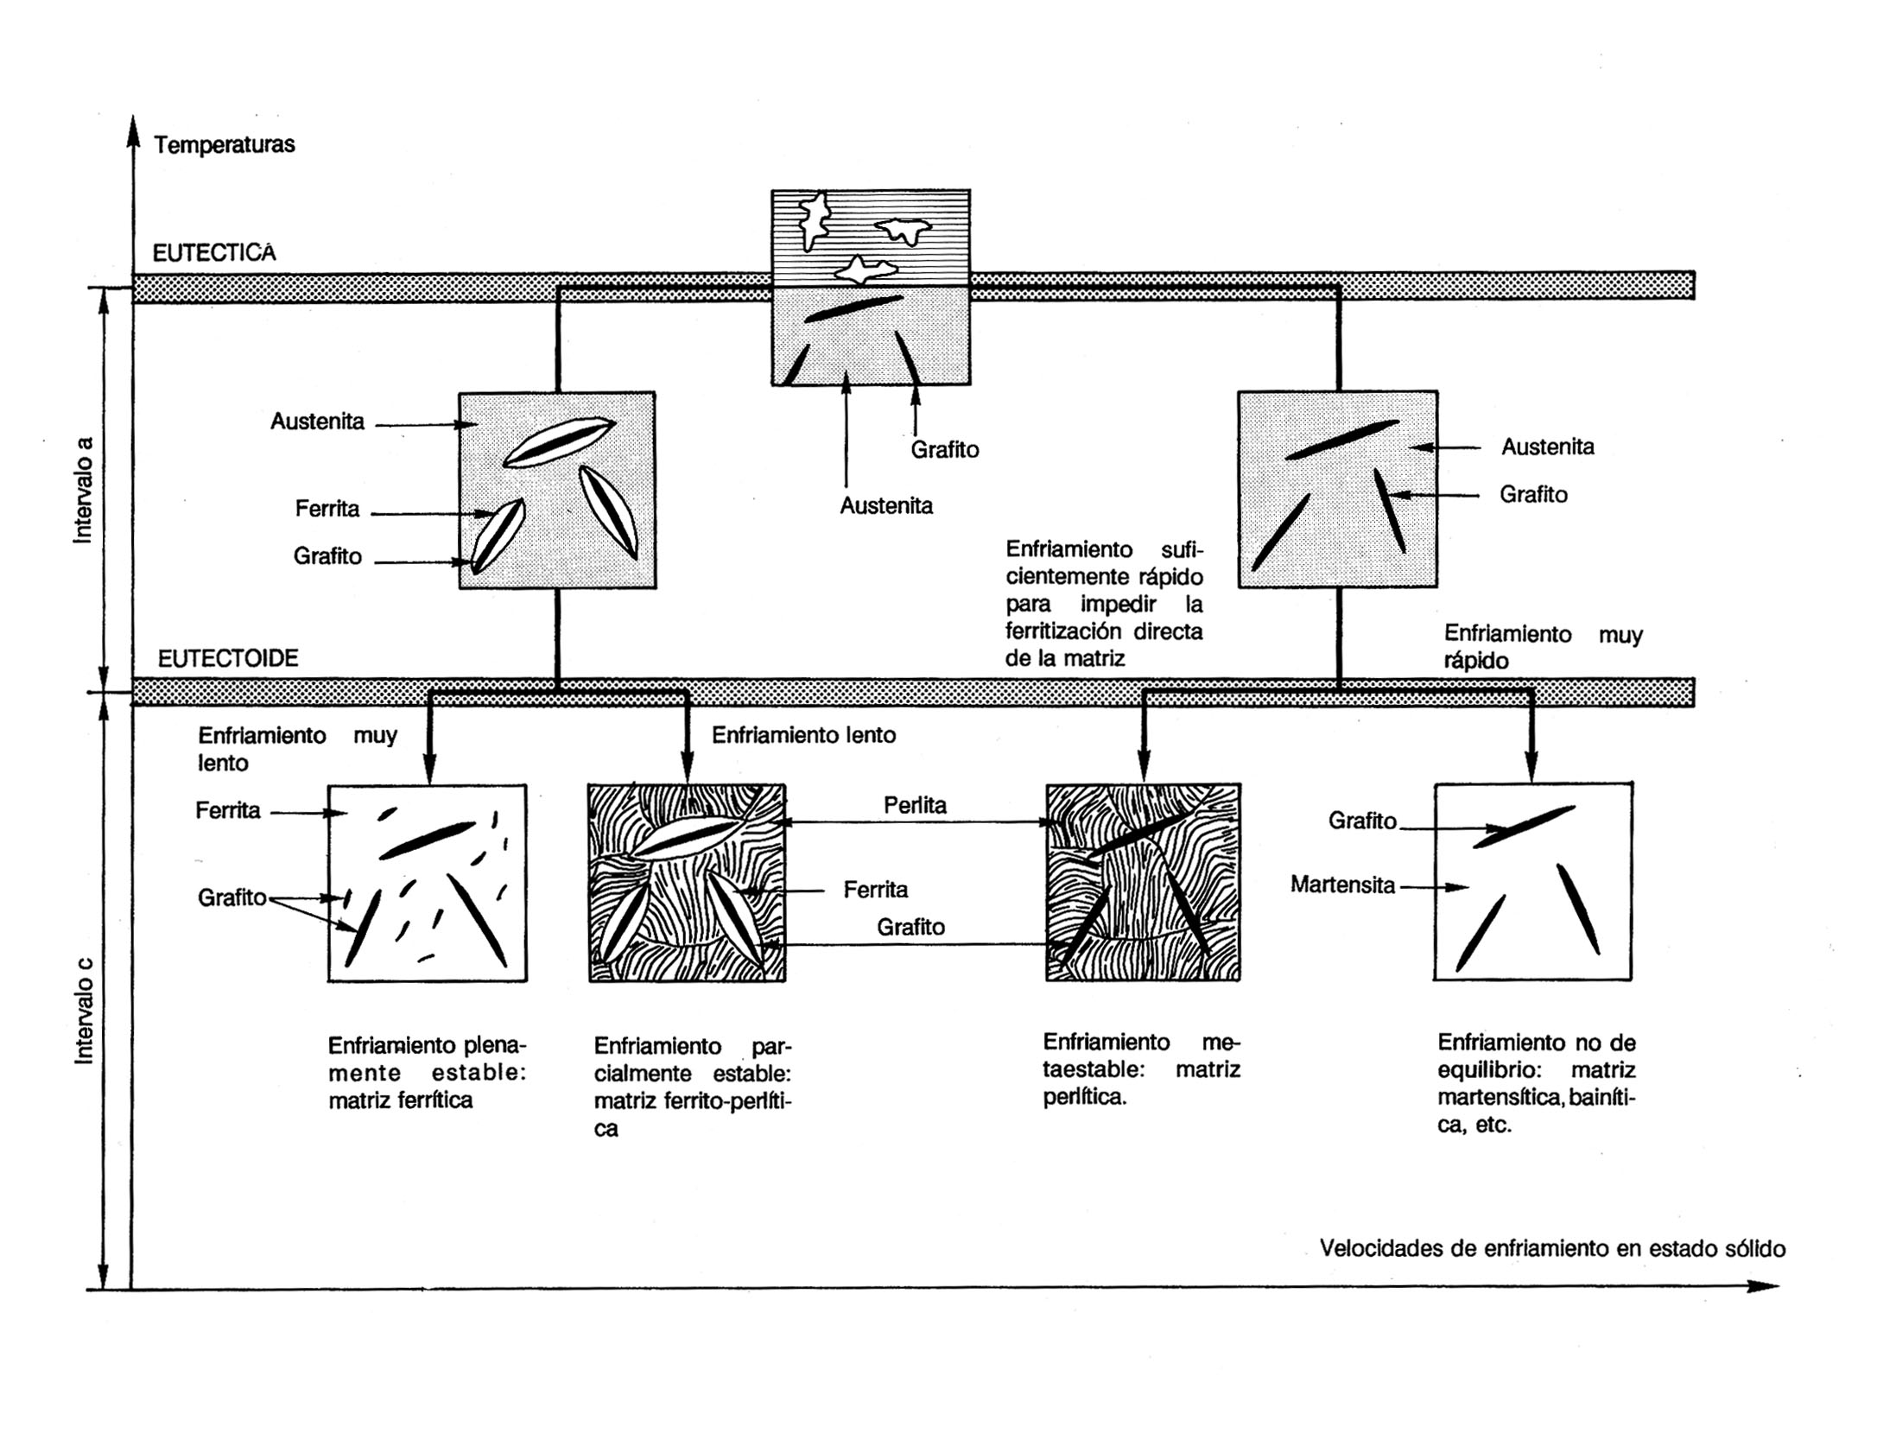
Fig. 1. Vid. Fig. 23 del libro de texto (J. A. Pero – Sanz)

Se llama % de C total a la suma del % de C libre en forma de grafito más el % de C combinado en forma de cementita.

Las fundiciones grises (laminares o esferoidales) pueden, pues, presentar distintos tipos de constituyente matriz: matriz perlítica, matriz ferrito-perlítica, matriz ferrítica.

Las propiedades de las fundiciones grises dependen del grafito (tamaño, forma, distribución) y de la naturaleza del constituyente matriz. Puede decirse que las estructuras de las fundiciones grises son equivalentes a las de una matriz de perlita, ferrita, martensita, etc., es decir, a las de un acero con un sinnúmero de pequeñas cavidades o grietas rellenas de grafito.

Generalizando, puede decirse que las fundiciones grises poseen las siguientes propiedades:

- gran capacidad de amortiguación de vibraciones (por la discontinuidad que supone el grafito).
- elevada resistencia al desgaste y al gripado (el grafito asegura la autolubricación y además retiene un film de aceite incluso a altas presiones),

- sensibles al efecto de entalla,

- resistencia a la compresión tres o cuatro veces superior a la resistencia a tracción,

- aptitud para tratamientos térmicos comparable a la de los aceros de alto contenido en carbono,

- elevada resistencia a la corrosión y al ataque en medios agresivos (aguas, atmósferas, sales). En la corrosión ordinaria, el hierro se transforma en óxido hidratado; en tanto que el grafito no es atacado. El esqueleto de grafito que resulta del ataque, retiene la capa de óxido y forma una protección eficaz contra la penetración del medio agresivo. La acumulación del grafito en la superficie corroída suele impropiamente llamarse ferritización (no confundirla con los procesos de ferritización directa e indirecta que tienen lugar en las fundiciones grises y maleables respectivamente).

A estas propiedades generales se pueden añadir otras particulares, v. gr.:

- Las fundiciones grises con carbono equivalente superior a 4,3% o hipereutécticas son particularmente calificadas para resistir el choque térmico (v. gr. moldes y lingoteras para acerías).

- Las fundiciones grises "hipoeutécticas" tienen mayor resistencia a la tracción que las hiper; tanto más, lógicamente, cuanto menor sea el contenido en carbono.

- Entre las fundiciones grises laminares, el grafito tipo A es el que da mejores características mecánicas. El tipo B -de rosetas- disminuye la resistencia mecánica. El tipo C (se presenta solo en las hipereutécticas) proporciona resistencia al choque térmico, pero débil resistencia a tracción y superficie “basta” después de mecanizado. El tipo D es desfavorable porque la matriz en contacto con él se ferritiza fácilmente y da poca resistencia al desgaste (la maquinabilidad en cambio es excelente).

- En cuanto al grafito esferoidal (fundiciones dúctiles) atenúa muy poco las propiedades de la matriz metálica y éstas son prácticamente comparables -en cuanto a resistencias mecánicas (máx. 70 Kg/mm²)- a las de los aceros. Tienen mayor resiliencia, ductilidad y alargamiento (12%) que las fundiciones grises laminares (0,2 - 1%).

IV.- FUNDICIONES ATRUCHADAS.

(Solidifican en parte siguiendo el diagrama estable y, en parte, siguiendo el metaestable).

Se denominan fundiciones atruchadas porque presentan, simultáneamente, grafito y ledeburita; de ahí su coloración moteada, parcialmente blanca parcialmente gris.

Consideremos el caso de piezas pequeñas en fundición potencialmente gris. Aunque el núcleo solidifique según el sistema estable, dando grafito, la periferia puede -por ser su enfriamiento más rápido- solidificar "metaestablemente" dando ledeburita (si las piezas son muy pequeñas -Ø < 5mm- su estructura será totalmente blanca).

Para estudiar la influencia de la velocidad de enfriamiento sobre la microestructura y dureza de una fundición "potencialmente gris" suele utilizarse la probeta “en escalera” cuyo croquis se acompaña, Fig. 2.

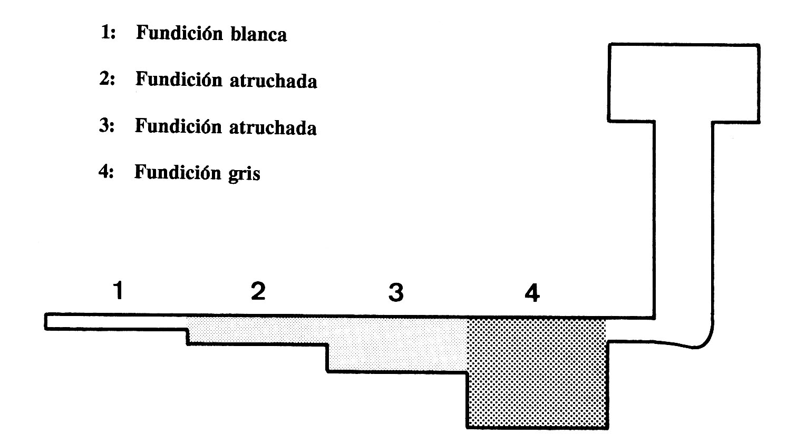
Fig. 2. Vid. Fig. 14 del libro de texto (J. A. Pero – Sanz)

Acompañamos también un gráfico, Fig. 3, que señala en función del % de Si y el % de C la naturaleza de la fundición obtenida: gris, atruchada o blanca.

I
II
III
IV
V
I.- Fundición blanca
II.- Fundición atruchada
III.- Fundición gris perlítica
IV.- Fundición gris ferrito – perlítica
V.- Fundición gris ferrítica.
1
2
3
4
5
6
7
2
4
4,3
% Si
% C
ACEROS
Fig. 3

Claro está que para ser plenamente representativo, el diagrama debería ser ternario e incluir la masividad o diámetro de la pieza; pero dado el carácter resumido de este guión, no se incluye.

V.- FUNDICIONES MALEABLES.

Esta denominación es incorrecta: no se trata de un tipo de aleación destinada a la forja (aunque las fundiciones blancas y grises laminares pueden forjarse a 900 - 950 ºC). Las fundiciones maleables son aleaciones férreas que en estado bruto de solidificación eran fundiciones blancas y que, por recocidos adecuados, modifican su estructura para dar un producto relativamente tenaz y dúctil. De ahí reciben su nombre.

Supongamos una pieza bruta de colada de estructura totalmente blanca en todo su espesor. Por recocido adecuado podríamos:

- decarburar plenamente la pieza según las reacciones

- CFe₃→ CO + Fe_{α}
- Austenita → CO + Fe_{α}

y obtener en el enfriamiento una estructura totalmente ferrítica.

- Si la composición química de la pieza en fundición blanca fuera suficientemente alta en Si podríamos, -es otra modalidad-, por recocido apropiado, obtener la grafitización de la estructura, según las reacciones

- CFe₃ → Grafito + Fe_{α}
- Austenita → Grafito + Fe_{α}

En estas consideraciones anteriores, se apoya el principio de obtención de las fundiciones maleables; que aprovechando la facilidad de moldeo (colabilidad) de las fundiciones, por medio de recocidos apropiados, transforman su estructura para dar un producto relativamente tenaz y dúctil.

Es indispensable que las piezas brutas de colada tengan estructura blanca en todo su espesor; de no ser así el grafito obtenido al solidificar se presentaría en forma de láminas, que no podrían ser eliminadas por tratamiento térmico y disminuirían las características mecánicas de las piezas; además, deben ser hipoeutécticas, para no tener que eliminar excesivo carbono.

V.1.- FUNDICION MALEABLE EUROPEA (de corazón blanco).

La composición química de la fundición blanca de la que se parte, suele estar comprendida entre los siguientes límites,

2,7 - 3,2 % C, 0,6 - 0,9 % Si, 0,2 - 0,45 % Mn, 0,08 - 0,2 % S, 0,05 - 0,2 % P
El recocido para decarburar plenamente la fundición blanca original se hace en estado austenítico (a 950 - 1000º durante unas 80 - 100 horas) en atmósfera oxidante. A estas temperaturas la estructura se convierte en austenítica de muy bajo % en C; y, por consiguiente, en el enfriamiento se transforma en ferrita.

Si el espesor de la pieza es grande, la estructura puede resultar heterogénea: totalmente ferrítica en zonas delgadas y la presencia de perlita + ferrita + grafito en zonas masivas. Por eso, las piezas para fundición maleable europea suelen ser delgadas (Ø < 6 mm).

El hecho de que en las fundiciones maleables europeas la superficie sea ferrítica confiere la posibilidad de galvanización. Otras propiedades de las fundiciones maleables europeas son: la posibilidad de soldeo (el %C < 0,25%), resistencia al agua de mar, y alargamientos A comprendidos entre 10 - 20%.

V.2.- FUNDICIÓN MALEABLE AMERICANA (de corazón negro).

La composición química de la fundición blanca original suele ser:

2 - 2,8 % C, 0,9 - 1,7 % Si, 0,25 - 0,65 % Mn, 0,06 - 0,25 % S, 0,08 - 0,25 % P

Tiene un mayor contenido en Si que la composición química, anteriormente indicada, para la fundición maleable europea; con el fin de facilitar la grafitización.

El recocido consiste en precipitar, sin oxidación, todo el carbono de la cementita en forma de grafito; la temperatura de austenización suele ser 900 - 950 ºC y el tiempo de permanencia 5 - 20 horas (tanto más tiempo cuanto menor sea el contenido en el elemento grafitizante Si).

V.2.1.- Maleable americana ferrítica

Para obtener, junto con el grafito, una matriz totalmente ferrítica el enfriamiento deberá ser muy lento al pasar por las temperaturas de transformación, a fin de evitar la formación de perlita (10 a 30 horas desde 760º a 700ºC).

En estas fundiciones, el grafito, por aparecer en forma de nódulos, no produce “efecto de entalla” (como el grafito laminar) ni afecta prácticamente a la resistencia ni al alargamiento en el ensayo de tracción.

La matriz, por ser ferrítica, es dulce y muy maleable; permite ángulos de plegado importantes y posee una excelente maquinabilidad; esta propiedad viene mejorada aún por la presencia de grafito, que permite el desprendimiento rápido de las virutas; al mismo tiempo se asegura una lubricación de la cara de corte de la herramienta.

V.2.2.- Maleable americana perlítica.

La composición química de la aleación es similar a la anterior. El recocido grafitizante también es similar. Difiere en el enfriamiento: entre 780º y 700º es más rápido -en corriente de aire- para obtener una estructura perlítica. Este enfriamiento puede ser también hecho en forma de temple al que sigue después un revenido: de esta forma se obtienen las buenas características mecánicas –de resistencia y tenacidad- de la martensita revenida.

Las fundiciones maleables perlíticas difieren de las fundiciones maleables ferríticas de corazón negro como los aceros de contenido medio en carbono difieren de los aceros dulces: son más resistentes, más duras y menos dúctiles.

Además de sus características mecánicas y de la posibilidad de tratamiento térmico de bonificado, poseen una estructura relativamente uniforme, buena rigidez y resistencia a la fatiga.

Estas propiedades y su excelente colabilidad justifican la amplia utilización industrial de este tipo de fundición: para engranajes, bielas, pistones, árboles de levas, árboles de transmisión, cadenas, etc.

RESUMEN DE RECOCIDOS DE FERRITIZACIÓN INDIRECTA Y DE GRAFITIZACIÓN.

- Hemos visto un tipo de cada uno de ellos: fundiciones maleables de corazón blanco (europea) y de corazón negro (americana).
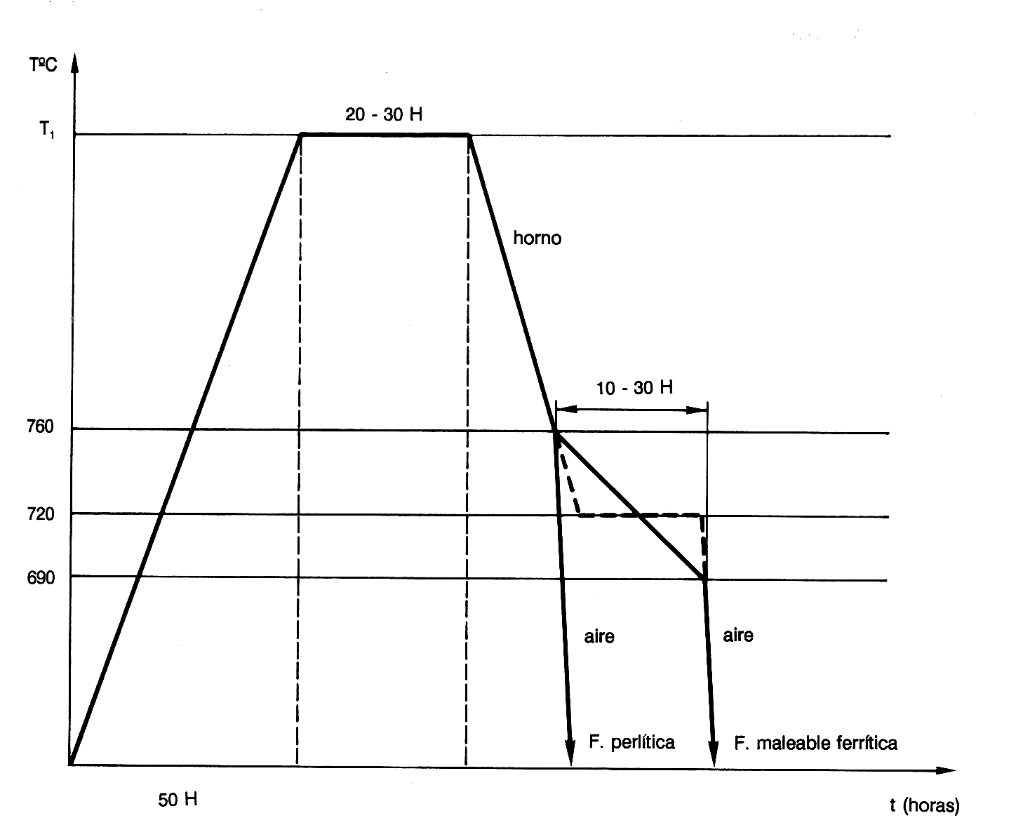
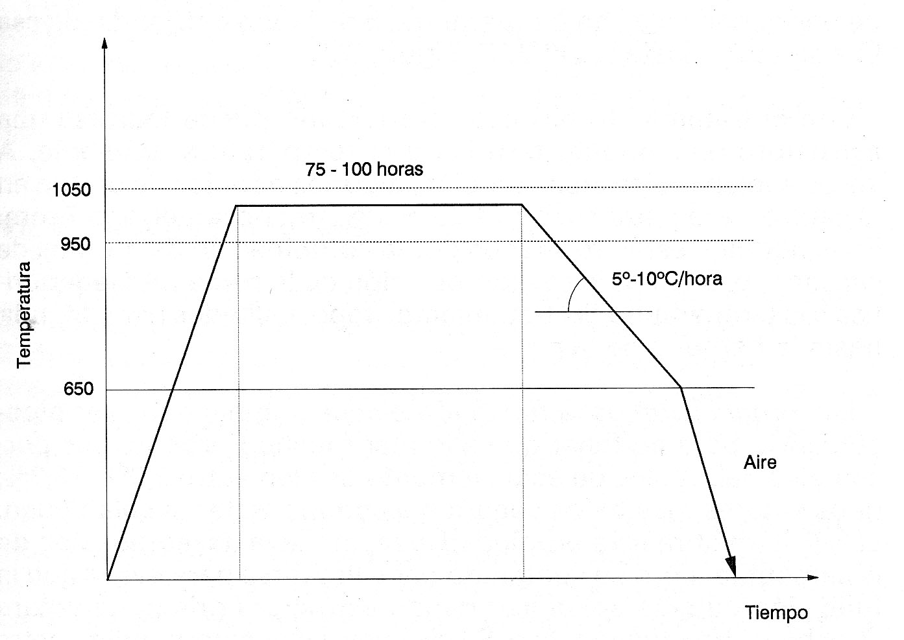

Vid. Figs. 36 y 37, respectivamente, del libro de texto (J. A. Pero – Sanz)

- El recocido de ferritización indirecta se utiliza también a veces en fundiciones grises (principalmente en las dúctiles) para obtener una matriz totalmente ferrítica, Fig. 4.

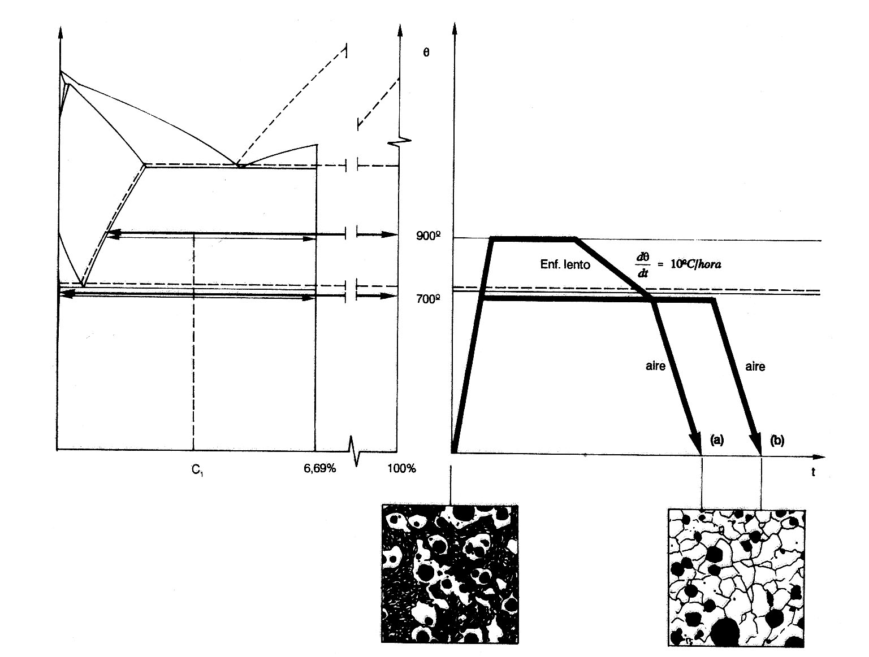
Fig. 4. Vid. Fig. 42 del libro de texto (J. A. Pero – Sanz)

La “grafitización” puede tener lugar a veces, y es desfavorable, en aceros altos en Si como los empleados para la fabricación de herramientas resistentes al choque y a la fatiga.

El tratamiento de austenización de estos aceros suele hacerse a unos 800º; si las temperaturas son más elevadas se produce “grafitización”, disminuye el contenido en C del acero y, por consiguiente, pierde dureza en el temple.

VI.- BIBLIOGRAFÍA.

J. APRAIZ – “Fundiciones”. (1977). Ed. DOSSAT.
J. A. PERO – SANZ. “Materiales para Ingeniería. Fundiciones Férreas”. (1994). Ed. DOSSAT.
VII.- OBSERVACION MICROGRAFICA DE FUNDICIONES FERREAS.

Preparación: El pulido puede hacerse con pasta de diamante de 6 y 1 μm respectivamente. El acabado final se hizo con alúmina de 0,05 μm. Es ventajoso utilizar un paño que no tenga excesivo pelo. Para ataque puede usarse Nital – 2 (disolución alcohólica al 2 % de ácido nítrico) o Picral (disolución alcohólica al 2 % de ácido pícrico).

FUNDICIONES BLANCAS. (Ataque con Nital - 2)

J 1. Composición química: 3,11 %C; 1,05 %Si; 0,12 %S; 0,052 %P; 0,41 %Pb

A 100 × se ven claramente los dendritos de austenita primaria o proeutéctica (transformada en perlita por enfriamiento); la ledeburita (transformada por enfriamiento) forma el constituyente matriz.

A 600 × se observa que tanto la austenita primaria como la austenita eutéctica, se han transformado en perlita por enfriamiento.

Vid. Figs. VIII.10 y VIII.11 del libro “Ciencia e Ingeniería de Materiales”. Prof. J. A. Pero – Sanz.

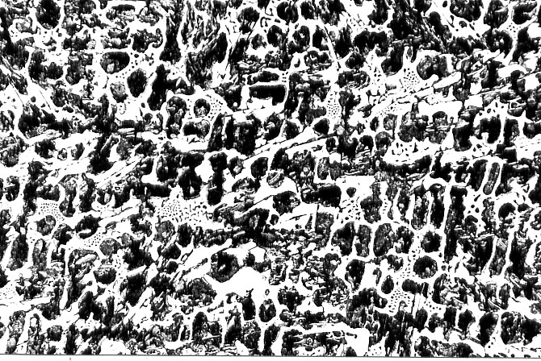

Probeta J 1.- 100 ×

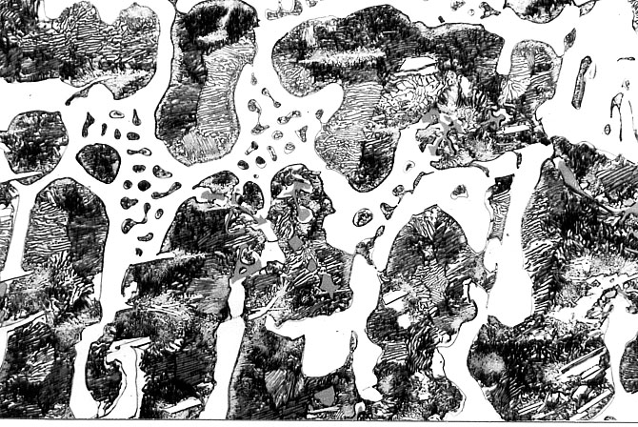

Probeta J 1.- 600 ×

M 9. Composición química: 4,0 %C; 0,30 %Si; 0,11 %Mn; 0,010 %S; 0,036 %P; 0,96 %Cr

El carbono equivalente C + 1/3 (Si + P) = 4,11 %, lo que indica se trata de una fundición muy próxima a la eutéctica.

A 100 × se observa austenita primaria (no confundirla con grafito nodular) sobre fondo de ledeburita, que ocupa la casi totalidad del campo de observación, lo que confirma que esta fundición es casi eutéctica.

A 600 × podría observarse que tanto la austenita primaria como la austenita eutéctica se han transformado en perlita.

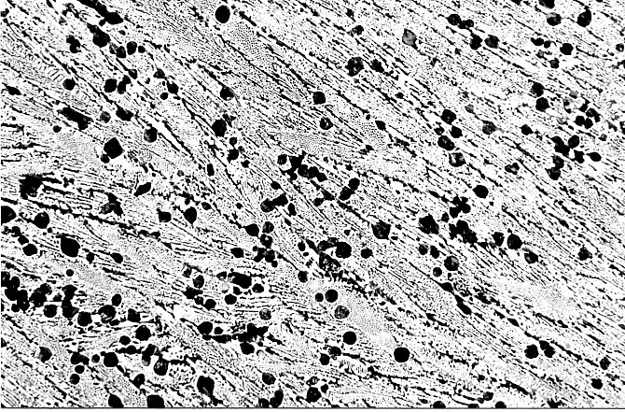

Probeta M 9.- 100 ×
M 10. Composición química: 4,26 %C; 0,20 %Si; 0,16 %Mn; 0,010 %S; 0,040 %P; 0,91 %Cr

El carbono equivalente C + 1/3 (Si + P) = 4,34 %, señala se trata de una fundición hipereutéctica.

A 100 × se observan algunas láminas alargadas de cementita primaria (o proeutéctica) sobre fondo de ledeburita.

Vid. Fig. VIII.13 del libro “Ciencia e Ingeniería de Materiales”. Prof. J. A. Pero – Sanz.

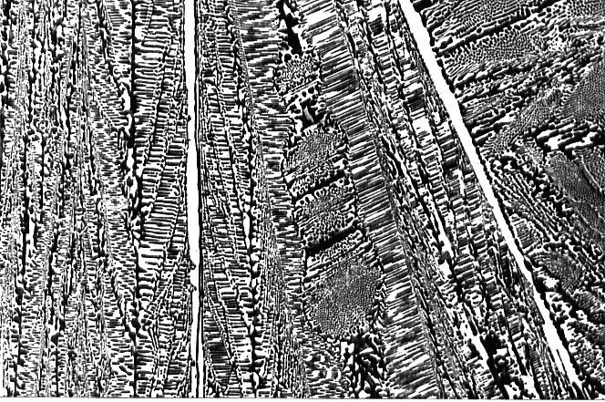

Probeta M 10.- 100 ×
L 1. Fundición blanca (Nihard) en estado templado.

Composición química: 2,98 %C; 0,85 %Si; 0,64 %Mn; 0,060 %S; 0,060 %P; 4,4 %Ni; 2,34 %Cr

A 100 × se observan dendritos de austenita primaria (fundición hipoeutéctica) sobre fondo de ledeburita.

A 600 × puede verse que tanto la austenita primaria como la austenita eutéctica presentan en su interior agujas de martensita de temple; la mayor parte de la austenita aparece en forma residual (no transformada).
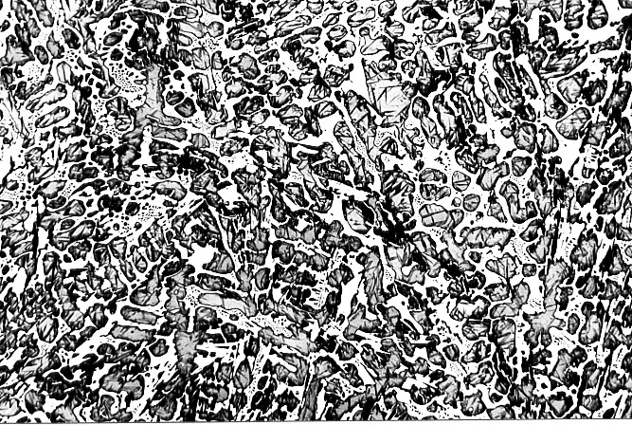

Probeta L 1.- 100 ×
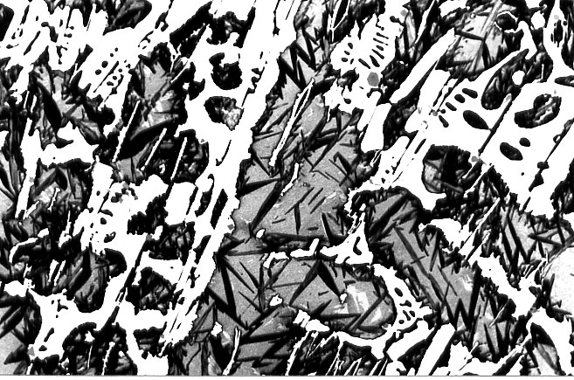

Probeta L 1.- 600 ×
L 2.- Fundición blanca alta en Cr.

Composición química: 2,95 %C; 0,25 %Si; 0,61 %Mn; 0,03 %S; 0,05 %P; 29 %Cr.

A 600 ×, tal como se desprende de su posición en el diagrama Fe–C-Cr, se observan gruesos carburos proeutécticos K₂ (Cr₇C₃), sobre matriz eutéctica no ledeburítica, formada por austenita y carburos K₂.
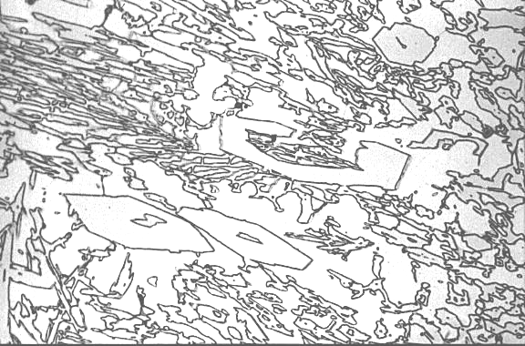

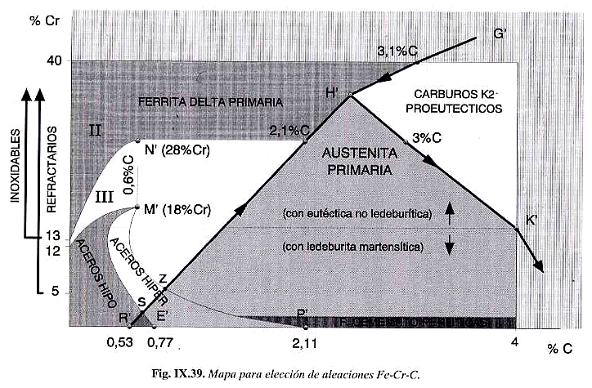
Probeta L 2.- 600 ×
L-2

FUNDICIONES GRISES. (Ataque Con Nital 2 %)

M 6. Composición química: 3,28 %C; 3,50 %Si; 0,63 %Mn; 0,010 %S; 0,051 %P.

Carbono equivalente; C + 1/3 (P + Si) = 4,46. Se trata, por tanto, de una fundición hipereutéctica.

A 100 × se observan, en el centro de la probeta, grandes láminas de grafito tipo C. En el borde de la probeta se observa grafito eutéctico tipo B (subenfriado), con forma de rosetas; la matriz aparece ferritizada (ferritización directa en algunas de estas regiones con grafito tipo B). Vid. Fig. IV.10 del libro “Ciencia e Ingeniería de Materiales”. Prof. J. A. Pero – Sanz.
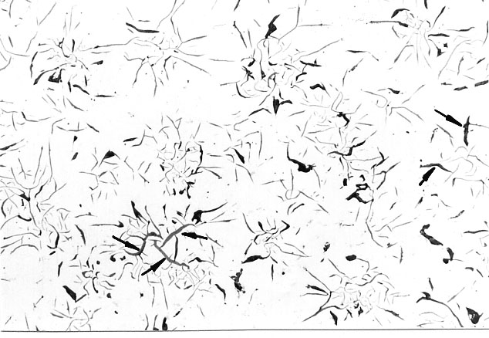

Probeta M 6.- Grafito tipo C (señalado con flechas) y tipo B (rosetas). Estado pulido. 100 ×
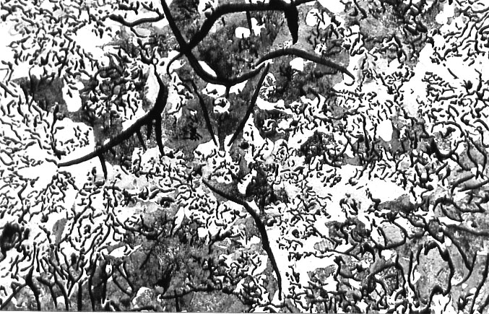

Probeta M 6.- Ferritización directa en zonas próximas a las láminas de grafito. 600 ×
K 2. Composición química: 3,35 %C; 2,50 %Si; 0,70 %Mn; 0,040 %S; 1,0 %P.

Carbono equivalente; C + 1/3 (P + Si) = 4,45. Se trata, por tanto, de una fundición hipereutéctica.

Aunque para la observación del grafito es conveniente observar la probeta sin ataque, hemos atacado ligeramente con Nital para observar también el constituyente matriz que es perlita.

A 100 × se observa en el centro de la probeta grafito laminar tipo A.

A 600 × -aunque también se aprecia a 100 ×- puede verse el eutéctico ternario steadita, lo que indica que la fundición tiene alto contenido en P.
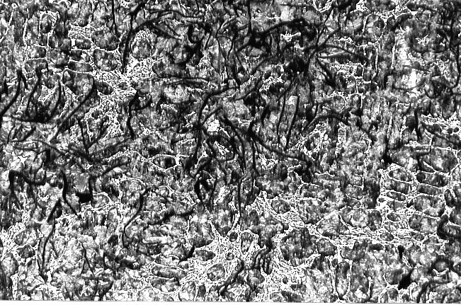

Probeta K 2.- 100 ×
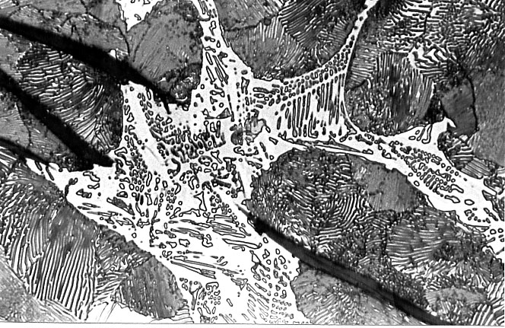

Probeta K 2.- 600 ×
K 5. Composición química: 2,76 %C; 3,00 %Si; 0,78 %Mn; 0,13 %S; 0,10 %P.

A 100 × se aprecia –de modo particular en el borde- gran cantidad de grafito interdendrítico tipo D, cuya naturaleza laminar puede verse a 600 ×.

Como en la probeta anterior, en estado atacado podría comprobarse la presencia de steadita y la matriz perlítica de la fundición.

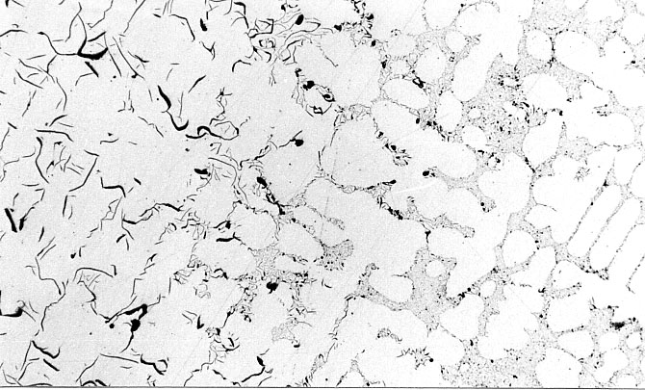

Probeta K 5.- 100 ×
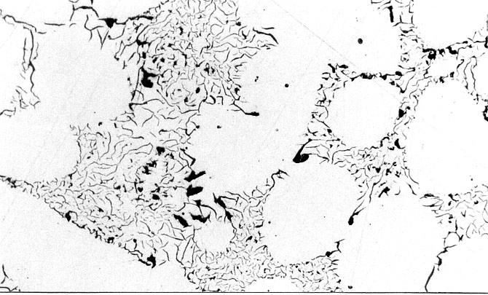

Probeta K 5.- 600 ×
FUNDICIONES NODULARES. (Ataque Con Nital 2 %)

J 9. Composición química: 3,8 %C; 2,4 %Si; 0,28 %Mn; 0,01 %S; 0,035 %P; 1,0 %Ni; 0,05 %Mg

A 100 × se observan claramente los nódulos de grafito en una matriz preferentemente ferrítica, con restos de perlita.

La aleación ha sido sometida a un recocido de ferritización indirecta, que ha transformado el constituyente austenita en ferrita y grafito. Y la cementita, igualmente, en ferrita y grafito.

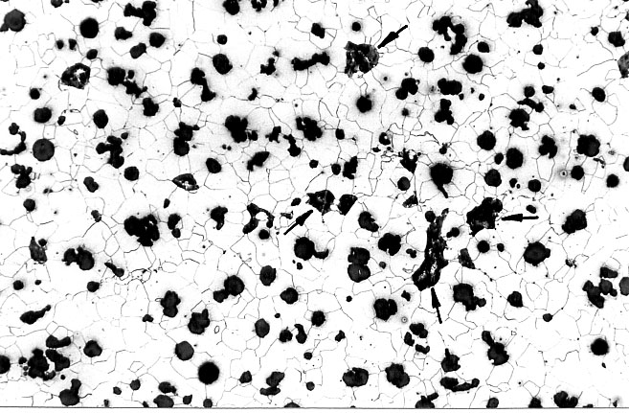

Probeta J 9.- Se señalan con flecha los islotes de perlita. 100 ×

FUNDICIONES ATRUCHADAS. (Ataque Con Nital 2 %)

M 5. Composición química: 3,6 %C; 0,90 %Si; 0,57 %Mn; 0,018 %S; 0,048 %P.

A 100 × se observa la presencia conjunta de grafito y ledeburita; ésta aparece preferentemente en la periferia de la muestra (enfriamiento rápido).

Macroscópicamente puede verse el aspecto moteado “atruchado” de la fundición.

Vid. Fig. 15 del libro del libro de texto. (Prof. J. A. Pero – Sanz).

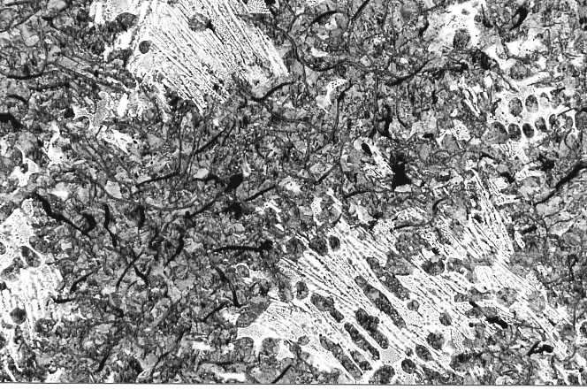

Probeta M 5.- 100 ×
FUNDICIONES MALEABLES. (Ataque Con Nital 2 %)

J 2. Fundición maleable obtenida a partir de J 1 (fundición blanca).

El recocido se ha efectuado como sigue: calentamiento desde temperatura ambiente hasta 1060 ºC en 8 horas; permanencia a esta temperatura durante 80 horas; enfriamiento hasta temperatura ambiente en 12 horas.

A 100 × se aprecia una descarburación total en periferia: granos de ferrita (equivale a una fundición maleable europea).

El centro de la probeta aparece como fundición maleable americana de matriz perlítica: durante la austenización toda la cementita se transforma en Fe γ + grafito; en el enfriamiento este Fe γ y la austenita proeutectoide han pasado a perlita.

El grafito aparece en formas nodulares, de contornos rugosos, irregulares o laminares. En el centro de la probeta se ha producido ferritización en torno al grafito.

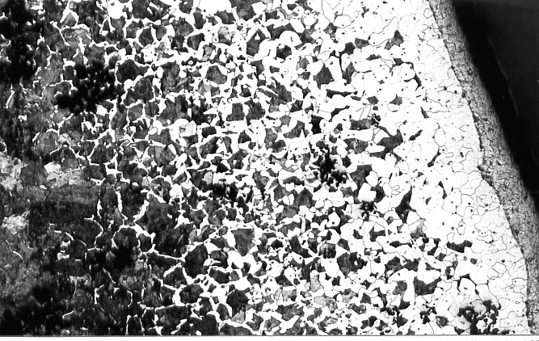

Probeta J 2.- Periferia. 100 ×

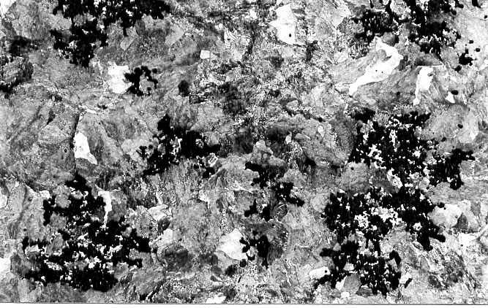

Probeta J 2.- Núcleo. 600 ×

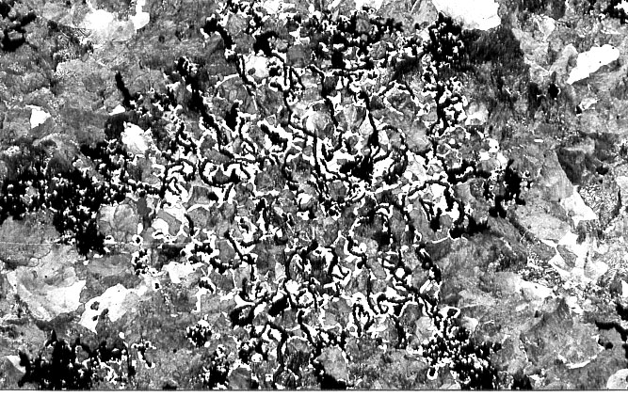

Probeta J 2.-Ferritización en zonas próximas a las láminas de grafito. 600 ×

VIII.- CUESTIONARIO.

- ¿Puede una fundición, potencialmente gris, solidificar como fundición blanca? Razónese la respuesta.
- Explicar la influencia que ejerce la cantidad de carbono libre en las propiedades de las fundiciones grises.
- Señalar las diferencias que –en cuanto a su elaboración- existen entre una fundición maleable y otra esferoidal (o dúctil).
- ¿Por qué se obtiene industrialmente la fundición maleable solamente a partir de fundiciones blancas hipoeutécticas?
- La probeta M-10 contiene 4,26 % de carbono. ¿Cómo puede justificarse el que en su microestructura aparezca cementita primaria?
- En la probeta L-1 se aprecia gran cantidad de austenita primaria. ¿Existe alguna correlación entre esto y su composición química?
- La probeta M-9 contiene un 4 %C. ¿Por qué en su observación se muestra como prácticamente eutéctica?
- ¿Cuál es el nombre con el que habitualmente se designa a la aleación de la probeta L-1?
- A la vista de la composición química de las fundiciones observadas, ¿se puede deducir cuáles son potencialmente blancas y cuáles grises?
- Las probetas J-1 y J-2 tienen igual composición, pero la segunda ha sufrido un recocido (80 horas a 1060 ºC). ¿Cómo y por qué ha variado su estructura y propiedades respecto a la probeta J-1?

